Proyecto Documento

Especificación de Requisitos del Sistema [MadejaIR]

Versión 1.0 Fecha 19/10/2015 Preparado para:

Hospital Virgen del Rocio

Preparado por:

Grupo IR

# Índice

1. Introducción
   1. Alcance
   2. Objetivos
   3. Organizaciones y Participantes
2. Información sobre el dominio del problema
   1. Introducción al dominio del problema
   2. Glosario de términos del dominio del problema
3. Descripción de la situación actual
   1. Pros y contras de la situación actual
      1. Fortalezas de la situación actual
      2. Debilidades de la situación actual
   2. Modelos de procesos de negocios actuales
      1. Descripción de actores de negocio actuales
      2. Descripción de procesos de negocio actuales
   3. Entorno tecnológico actual
      1. Descripción del entorno de hardware actual
      2. Descripción del entorno de software actual
4. Necesidades de negocio
   1. Objetivos de negocio
   2. Modelos de procesos de negocio a implantar
      1. Descripción de actores de negocio a implantar
      2. Descripción de procesos de negocio a implantar
5. Actas de reuniones
6. Documentación relevante
7. Glosario de términos y abreviaturas

# 1 Introducción

El proyecto que se va a desarrollar abarca la organización interna del Hospital Universitario Virgen del Rocío, en concreto, su Servicio de Hematología. Fundado en 1955, actualmente es el mayor complejo hospitalario del Sistema Sanitario Público de Andalucía, tanto por su intensa actividad asistencial como por su infraestructura y dotación tecnológica, incluyendo la mayor unidad de cuidados intensivos de España. Al tratarse de un hospital universitario, la Universidad de Sevilla es la institución afiliada al complejo sanitario. En resumen, es el centro sanitario de referencia de Andalucía.

## 1.1 Alcance

La rama del hospital en la que vamos a orientar nuestro proyecto será en el Servicio de Hematología del Hospital Universitario Virgen del Rocío. En ella existen múltiples ensayos clínicos. Cada uno de estos ensayos clínicos tienen protocolos de actuación diferentes, con diferentes fármacos administrados, diferentes pautas de seguimiento y revisión, diferentes controles analíticos en momentos diferentes de la evolución, etc. Esto hace que la organización y planificación asistencial de los pacientes incluidos en ensayos clínicos suponga un reto.

## 1.2 Objetivos

Nuestro proyecto pretende dotar al hospital de una herramienta más eficaz para la gestión de todos los procedimientos que se desarrollan en el Servicio de Hematología. El usuario final de este sistema será el personal adscrito a este servicio, y en menor medida, los pacientes, con lo que esperamos que les resulte fácil de usar y que permita agilizar tareas que hasta ahora resultaban muy costosas en tiempo de ejecución.

## 1.3 Organizaciones y Participantes



Comentarios

Organización

Hospital Virgen del Rocio

Dirección

Av. Manuel Siurot, s/n, 41013 Sevilla

Teléfono

955 01 20 00

Fax

PD

Comentarios

Ninguno

Organización

Grupo IR

Dirección

PD

Teléfono

PD

Fax

PD

# 2 Información sobre el dominio del problema

La forma en la que está organizada la información en el hospital, tal y como se detallará más adelante, hace que la gestión de citas de revisión, analíticas de control, dispensación de la medicación, devolución de los envases de tratamientos en experimentación o la gestión de incidencias o efectos adversos inesperados supongan, por tanto, un reto organizativo para el que la gestión mediante un sistema de información podría ser la solución más eficiente. Este programa podría, además, permitir la recogida, almacenamiento y análisis de datos clínicos evolutivos y de posibles efectos indeseables del tratamiento.

El sistema de información elaborado deberá ser capaz de dar entrada a los datos de los pacientes y almacenarlos de manera encriptada, asegurar el acceso restringido a los diferentes usuarios (médicos responsables de los ensayos) y establecer los diferentes niveles de accesibilidad permitidos a los datos, gestionar las citas de revisión clínica de los pacientes de los diferentes ensayos clínicos, así como los diferentes controles analíticos que se realicen durante el seguimiento. Así mismo, deberá gestionar la recepción de medicación desde la unidad de ensayos clínicos del servicio de farmacia del hospital, y el control de la dispensación del fármaco en experimentación a los pacientes, así como la devolución por parte de los pacientes de los envases utilizados. Igualmente dispondrá de un sistema de alerta de comunicación de los efectos adversos inesperados, tanto clínicos como biológicos y que serán la base para el reporte al promotor de los SAES (Serious Adverse Events, es decir, Eventos Adversos Serios).

## 2.1 Introducción al dominio del problema

El sistema a desarrollar comprenderá dos roles principales: los "clientes" y los usuarios

Los clientes del sistema serían los pacientes con diferentes enfermedades (diagnósticos) que pueden ser incluidos en los ensayos clínicos (pueden existir varios ensayos clínicos diferentes activos para una misma enfermedad).

Los usuarios del sistema serían los diferentes miembros del equipo médico del servicio responsable de la captación, cuidado y seguimiento de los pacientes incluidos en los ensayos clínicos. En cada ensayo clínico existe un investigador principal (IP) que es el responsable de todos los aspectos del proyecto en el hospital, y pueden existir uno o varios Subinvestigadores que tienen diferentes funciones delegadas por el IP y por tanto diferentes cometidos, niveles de responsabilidad y diferentes niveles de autorización al manejo de datos.

## 2.2 Glosario de términos del dominio del problema

Analíticas de control: Determinaciones de diferentes parámetros analíticos (hemograma, bioquímica, serología, etc) como seguimiento del tratamiento y la evolución de la enfermedad del paciente.

Bioquímica: Determinación analítica de diferentes parámetros no celulares (químicos) de diferentes muestras biológicas, pero generalmente en la sangre (por ejemplo, glucosa, proteínas, transaminasas, colesterol, etc).

Citas: Fechas en las que se realizan revisiones clínicas o extracciones analíticas de control a los pacientes.

Controles analíticos: Estudios de diferentes parámetros en muestras biológicas (sangre, orina, heces, etc) del paciente.

CRO: Encargado de revisar el CRF y promover dicho ensayo clínico

CRF: Informe de control sobre un ensayo clínico realizado por el Data Manager y supervisado por el CRO.

Data Manager: Es un empleado del hospital encargado de realizar el CRF.

Datos clínicos de seguimiento: Valoración de diferentes síntomas y signos en los pacientes como manifestación de enfermedad (fiebre, palpitaciones, dolor de cabeza, etc).

Diagnósticos: Procedimiento por el cual se identifica una enfermedad en un paciente.

Dispensación de la medicación: Entrega al paciente de la medicación que va a recibir como tratamiento por parte del organismo que la custodia (farmacia, servicio responsable del ensayo clínico, etc).

Fármaco: Sustancia medicinal, independiente de su origen o elaboración, a cualquier producto consumible al que se le atribuyen efectos beneficiosos en el ser humano.

Grupos diagnósticos: Grupos de pacientes afectados por una misma enfermedad o patología.

Hemograma: Determinación automatizada de las tres series celulares sanguíneas (glóbulos rojos, glóbulos blancos y plaquetas) y de diferentes índices que nos informan sobre sus características.

NUHSA: Es el número único de identificación para los pacientes en el sistema de salud de Andalucía.

Patología: Estudio de la enfermedad y sus características. Muchas veces utilizado como sinónimo de enfermedad.

Pautas de tratamiento: Fármacos, dosis y ritmo de administración utilizados tanto en tratamientos convencionales (estándar) como de los tratamientos experimentales evaluados.

Protocolo de actuación: Plan sistematizado a seguir en la resolución de un problema o en nuestro caso en la atención y seguimiento de un paciente.

Serología: Estudio de diferentes marcadores biológicos asociados a una enfermedad (marcadores tumorales) o a una respuesta inmune (anticuerpos específicos).

# 3 Descripción de la situación actual

## 3.1 Pros y contras de la situación actual

En los siguientes apartados describiremos cuales son las fortalezas y las debilidades de la situación actual.

## 3.1.1 Fortalezas de la situación actual

La única fortaleza del sistema es que los empleados ya están acostumbrados a usarlo.

## 3.1.2 Debilidades de la situación actual

Las debilidades del sistema son las siguientes:

* La poca integración entre las bases de datos, ya que son distintas para guardar la información de los pacientes, los ensayos clínicos y la información sobre los distintos empleados. Esto implica que deban reunir la información que necesite de tres bases de datos distintas.
* Solo un empleado puede conectarse concurrentemente a una base de datos, por lo que hay problemas a la hora de reunir la información.
* El sistema no guarda información sobre las fechas de las citas con los pacientes.

## 3.2 Modelos de procesos de negocios actuales

En base a lo descrito por el cliente en las reuniones, definimos un proceso de negocio relevante, "Gestión de ensayo clínico de un paciente", dentro del cual se encuentra un segundo proceso de negocio, "Tratar paciente", que hemos considerado oportuno aislar debido a que corresponde a un tratamiento anterior, del cual dependerá que dicho ensayo clínico se lleve a cabo de una manera u otra.

# 3.2.1 Descripción de actores de negocio actuales

En los procesos de negocio actuales quedan definidos 3 actores participantes, los cuales se describen a continuación:

001 Médico

Versión: 1(02/11/2015)

Dependencias: - Gestión de ensayos clínicos de un paciente

* Tratar paciente

Descripción: Este actor de negocio actual representa a aquellas personas miembros del equipo médico en el Servicio de Hematología del Hospital Universitario Virgen del Rocío. En cada ensayo clínico existe un investigador principal (IP) que es el responsable de todos los aspectos del proyecto en el hospital, y pueden existir uno o varios Subinvestigadores que tienen diferentes funciones delegadas por el IP y por tanto diferentes cometidos, niveles de responsabilidad y diferentes niveles de autorización al manejo de datos. Comentarios: No procede

002 Paciente

Versión: 1(02/11/2015)

Dependencias: - Gestión de ensayos clínicos de un paciente

* Tratar paciente

Descripción: Este actor de negocio actual representa a las personas que asisten a consulta con diferentes enfermedades y que pueden ser incluidas en los ensayos clínicos. Comentarios: No procede

003 Enfermera

Versión: 1(02/11/2015)

Dependencias: - Tratar paciente

Descripción: Este actor de negocio actual representa a las personas que actúan de intermediarias entre paciente y médico en las etapas previas a la primera consulta, con el objetivo de concertar una cita entre ambos. Comentarios: No procede

# 3.2.2 Descripción de procesos de negocio actuales

Antes del comienzo del desarrollo del sistema software quedaban definidos los siguientes 2 procesos de negocio actuales:

001 Gestión de ensayo clínico de 1 paciente.

Versión: 1(02/11/2015)

Dependencias: - Tratar paciente

Descripción: El proceso comienza con el tratamiento normal del paciente (que se describe como un proceso de negocio aparte (002)). Si los resultados de este primer tratamiento son positivos se le sigue aplicando el mismo tratamiento hasta curarse, pero en caso contrario, sería un denominado paciente candidato a ensayos clínicos. Primero se le hace una valoración para ver si cumple unos criterios que varían según sea la patología, la gravedad de ésta y si ha recibido otros tratamientos anteriormente. Si un paciente no cumple estos criterios, se le aplicarían tratamientos paliativos, no curativos, solo con la intención de reducir los síntomas. En el caso de que si cumpliese los criterios, se le explicaría que tratamiento experimental se le va a aplicar, que beneficios y riesgos conlleva. Si el paciente decide no aplicarse el tratamiento experimental, se le aplicaría uno paliativo, y en el caso de que aceptase aplicarse el tratamiento experimental, empezaría el tratamiento, con una serie de citas, analíticas, controles y demás, según su grupo diagnóstico. Si el paciente responde con este tratamiento, se le sigue aplicando hasta su curación. Por lo contrario, si el paciente no responde, se le aplicaría un tratamiento paliativo.

Importancia: Este proceso de negocio es clave para el cliente, siendo el más complejo de gestionar y el principal motivo por el que se desarrolla el sistema software.

Actores:

-Médico (001)

-Paciente (002)

Comentarios: No procede

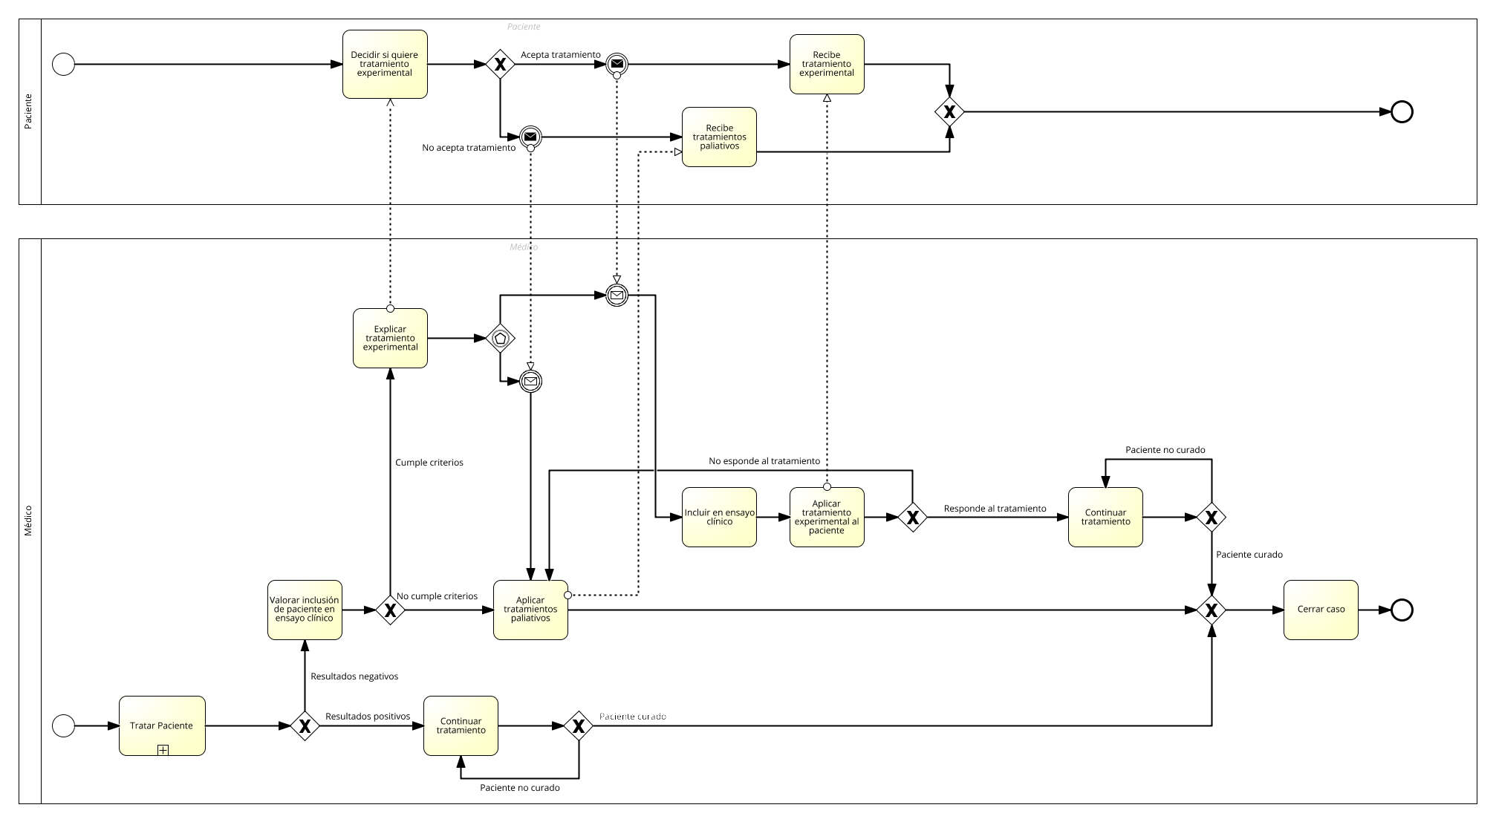

Figura 1: Proceso de negocio actual

002 Tratar paciente

Versión: 1(02/11/2015)

Descripción: El proceso comienza cuando el paciente llama al hospital para pedir cita con su médico. La enfermera recibe la petición de consulta del paciente y le envía la cita al mismo. El paciente asiste a consulta en el momento citado y es atendido por el médico, el cuál le debe recetar las medicinas correspondientes para llevar a cabo un tratamiento normal.

Importancia: Este proceso no supone una importancia mayor para el cliente, pero le ayuda a agilizar el proceso posterior (001), el cual depende por completo de este para comenzar.

Actores:

-Médico (001)

-Enfermera (003)

-Paciente (002)

Comentarios: No procede

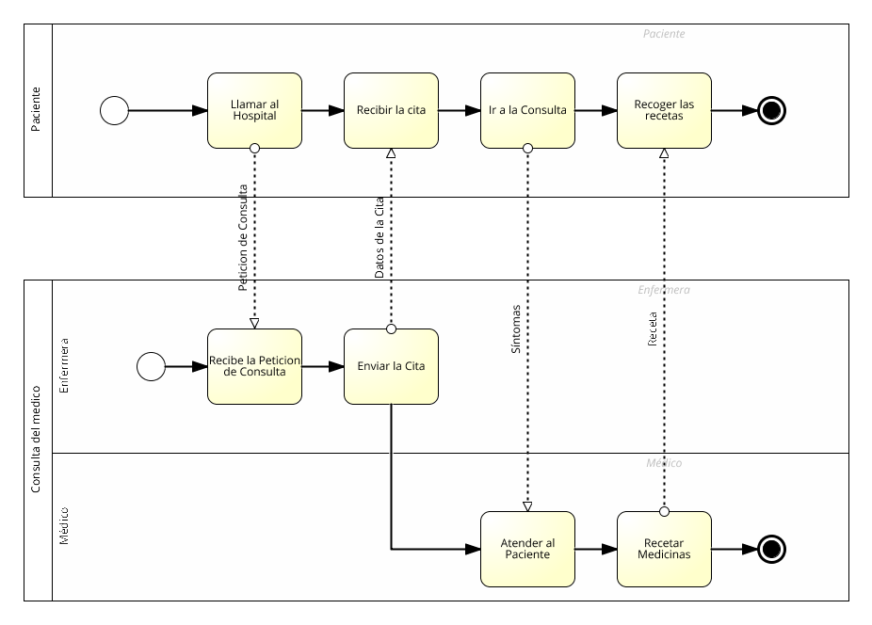

Figura 2: Proceso tratar paciente

## 3.3 Entorno tecnológico actual

A continuación se detallará sobre el Hardware y el Software que se usa en el servicio de Hematología para los ensayos clínicos.

# 3.3.1 Descripción del entorno de hardware actual

Disponen de una intranet a la que se conectan los ordenadores de cada empleado y una torre de gran potencia por la cual comparten entre sí todo lo necesario (Archivos, carpetas, etc.). También cuentan con material centrado en la monitorización de los pacientes. Éste no es posible integrarlo en el sistema pero exporta información útil en formatos XML y PNG que deben ser almacenados.

# 3.3.2 Descripción del entorno de software actual

Entre el Software que usan se encuentra:

* Una hoja de cálculos de Excel, la cual usan para anotar los pacientes con sus citas y pruebas correspondientes.
* Un sistema denominado Diraya, el cual engloba varias bases de datos, donde guardan la información sobre los empleados, los distintos ensayos clínicos y los pacientes.

# 4 Necesidades de negocio

## 4.1 Objetivos de negocio

El objetivo de negocio principal del sistema es la gestión de los Ensayos Clínicos los cuales abarcan:

* Gestión de cada ensayo clínico. Esto abarca:
  + Gestión del propio ensayo.
  + Gestión de pacientes.
  + Gestión de empleados y sus cargos.
* Gestión de los medicamentos.
* Gestión de citas de pacientes.
* Gestión de promotores de ensayos.

Otro objetivo de negocio que merece mención aparte es que todos los usuarios deben ser capaces de entender y usar el sistema.

## 4.2 Modelos de procesos de negocio a implantar

En base a lo descrito por el cliente en las reuniones, definimos un proceso de negocio relevante, "Gestión de ensayo clínico de un paciente", dentro del cual se encuentra un segundo proceso de negocio, "Tratar paciente", que hemos considerado oportuno aislar debido a que corresponde a un tratamiento anterior, del cual dependerá que dicho ensayo clínico se lleve a cabo de una manera u otra. En este caso la única diferencia con los modelos actuales es que se añade una capa extra de gestión de citas así como de registros que eran imposibles en los modelos actuales.

### 4.2.1 Descripción de actores de negocio a implantar

En los procesos de negocio a implantar quedan definidos 3 actores participantes, los cuales se describen a continuación:

001 Médico

Versión 1(02/11/2015)

Dependencias - Gestión de ensayos clínicos de un paciente

* Tratar paciente

Descripción Este actor de negocio actual representa a aquellas personas miembros del equipo médico en el Servicio de Hematología del Hospital Universitario Virgen del Rocío. En cada ensayo clínico existe un investigador principal (IP) que es el responsable de todos los aspectos del proyecto en el hospital, y pueden existir uno o varios Subinvestigadores que tienen diferentes funciones delegadas por el IP y por tanto diferentes cometidos, niveles de responsabilidad y diferentes niveles de autorización al manejo de datos. Comentarios No procede

002 Paciente

Versión 1(02/11/2015)

Dependencias - Gestión de ensayos clínicos de un paciente

* Tratar paciente

Descripción Este actor de negocio actual representa a las personas que asisten a consulta con diferentes enfermedades y que pueden ser incluidas en los ensayos clínicos. Comentarios No procede

003 Enfermera

Versión 1(02/11/2015)

Dependencias - Tratar paciente

Descripción Este actor de negocio actual representa a las personas que actúan de intermediarias entre paciente y médico en las etapas previas a la primera consulta, con el objetivo de concertar una cita entre ambos. Comentarios No procede

### 4.2.2 Descripción de procesos de negocio a implantar

Tras desarrollar el sistema software deben quedar definidos los siguientes 2 procesos de negocio actuales:

001 Gestión de ensayo clínico de 1 paciente.

Versión 1(02/11/2015)

Dependencias - Tratar paciente

Descripción El proceso comienza con el tratamiento normal del paciente (que se describe como un proceso de negocio aparte (002)). Si los resultados de este primer tratamiento son positivos se le sigue aplicando el mismo tratamiento hasta curarse, pero en caso contrario, sería un denominado paciente candidato a ensayos clínicos. Primero se le hace una valoración para ver si cumple unos criterios que varían según sea la patología, la gravedad de ésta y si ha recibido otros tratamientos anteriormente. Si un paciente no cumple estos criterios, se le aplicarían tratamientos paliativos, no curativos, solo con la intención de reducir los síntomas. En el caso de que si cumpliese los criterios, se le explicaría que tratamiento experimental se le va a aplicar, que beneficios y riesgos conlleva. Si el paciente decide no aplicarse el tratamiento experimental, se le aplicaría uno paliativo, y en el caso de que aceptase aplicarse el tratamiento experimental se le registraría en el ensayo clínico y se crearía un calendario de citas para controles, analíticas y demás durante todo el tratamiento. Una vez hecho esto empezaría el tratamiento según su grupo diagnóstico. Si el paciente responde con este tratamiento, se le sigue aplicando hasta su curación. Por lo contrario, si el paciente no responde, se le aplicaría un tratamiento paliativo.

Importancia Este proceso de negocio es clave para el cliente, siendo el más complejo de gestionar y el principal motivo por el que se desarrolla el sistema software.

Actores:

-Médico (001)

-Paciente (002)

Comentarios No procede

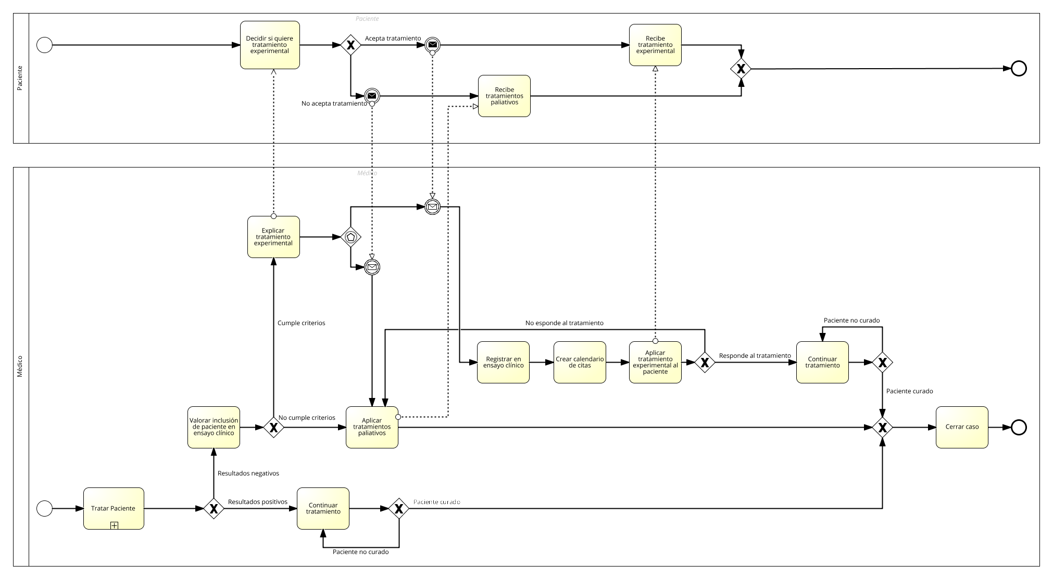

Figura 3: Proceso de negocio a implantar

002 Tratar paciente

Versión 1(02/11/2015)

Descripción El proceso comienza cuando el paciente llama al hospital para pedir cita con su médico. La enfermera recibe la petición de consulta del paciente y le envía la cita al mismo. El paciente asiste a consulta en el momento citado y es atendido por el médico, el cuál le debe recetar las medicinas correspondientes para llevar a cabo un tratamiento normal. Importancia Este proceso no supone una importancia mayor para el cliente, pero le ayuda a agilizar el proceso posterior (001), el cual depende por completo de este para comenzar. Actores -Médico (001)

-Enfermera (003)

-Paciente (002)

Comentarios No procede

# A Actas de reuniones

Lugar de la reunión: Laboratorios de hematología del Hospital Vírgen del Rocío Fecha: 14/10/2015 Asistentes:

Guillermo Alcalá Gamero. Equipo de desarrollo de GECH.

Manuel Francisco López Ruiz. Equipo de desarrollo de GECH.

Carlos Alberto Mata Gil. Equipo de desarrollo de GECH.

Miguel Rodríguez Caballero. Equipo de desarrollo de GECH.

Francisco Javier Rodríguez Martorell. Representante de los ensayos clínicos de hematología por parte del Hospital Virgen del Rocío.

* Orden del día:

1.- Presentación de los asistentes.

2.- Exposición de los ensayos clínicos y sus características.

3.- Exposición de la situación actual en la gestión de los ensayos clínicos.

4.- Exposición de los principales problemas y las posibles soluciones.

* Objetivos principales (de la reunión):

Toma de contacto con el proyecto, presentación de los problemas y debilidades del sistema actual y posibles soluciones propuestas por el equipo de desarrollo.

* Desarrollo de la reunión:

Primeramente se presentaron los asistentes a pesar de que Francisco es el padre de un integrante del grupo y que el año pasado dos de los integrantes del proyecto realizaron el mismo proyecto en la asignatura de IISSI.

A continuación se habló de lo que se hace en un ensayo clínico para tener una idea general del sistema. Estos conceptos son de carácter informativo por lo que no proceden en el acta ya que no tienen cabida en el proyecto.

Seguidamente se presentó la situación actual en lo que respecta a la gestión de los ensayos. Dichos ensayos se gestionan actualmente mediante una base de datos en Access situada en una carpeta compartida. Esa base de datos solo almacena los pacientes, los ensayos clínicos a los que pertenecen y la evolución de cada paciente. Todo el historial clínico es gestionado con otra base de datos perteneciente a la Junta de Andalucía junto con el resto de historiales clínicos de toda Andalucía. El resto de datos necesarios como son los medicamentos para cada paciente, el personal perteneciente al ensayo (investigador principal, responsable de farmacia o patrocinador) o las citas de los pacientes no tiene conocimiento de como se realizan debido a que el lo escribe y otro personal se encarga de gestionarlo.

Sobre esto nos comentó los problemas como es la no uniformidad en el sistema y la dispersión de todos los elementos lo que generan grandes pérdidas de tiempo. Además, concretando más, nos encontramos con algunos problemas como la base de datos Access en la que solo puede estar conectada una persona lo que ralentiza mucho la gestión de todos los ensayos, el descontrol con el sistema de citas debido a que no se llevan de manera uniforme u otras complicaciones más que encuentra en el día a día sus compañeros de farmacia al tener que buscar la medicación que deben facilitarle a cada paciente.

Tras contarnos su problema le propusimos una solución en la que pudiera estar todo centralizado en un único lugar, que fuera accesible por varios usuarios a la vez y con la privacidad que requiere el tratamiento de estos datos.

Como puntos a destacar, los cuales nunca dejó de recordar Francisco durante la reunión, fueron la importancia en la privacidad de los datos almacenados en el sistema, la imposibilidad de que el sistema contenga errores (aquí están en juego vidas no dinero) y que el sistema sea simple (no poseen conocimientos informáticos por lo que el sistema actual solo saben usarlo algunos miembros)

* Acuerdos y tareas:

Realizar un esquema de lo que integraría el sistema - Puntos pendientes:

Como punto pendiente quedó el precisar que aspectos integraría el sistema debido a la escasa información extraida de esta reunión y a los componentes actuales de la gestión de los ensayos.

* Próximas reuniones:

No se concretó la fecha de la próxima reunión.

# B Documentación relevante

No procede

# C Glosario de términos y abreviaturas

CRO: Clinical Research Organization

CRF: Clinical Research Formulary

IP: Investigador principal

NUHSA: Número Único de Historia de Salud de Andalucía

SAES: Serious Adverse Events (Eventos Adversos Serios)